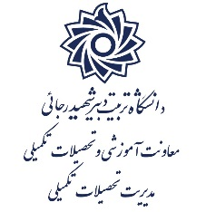
بسمه‌تعالی شماره:

تاریخ:

تأييديه انجام اصلاحات توسط اعضاي هيأت داوران حاضر در جلسه دفاع از رساله دکتری

اعضاي هيأت داوران نسخة نهايي رساله خانم/آقای ... تحت عنوان " ... " را از نظر فرم و محتوی بررسي نموده و پذيرش ‌آن را براي تكميل درجه‌ دكتري تاييد مي‌كنند.

امضاء | مرتبه علمی | نام و نام خانوادگي | اعضاء
 |  |  | استاد راهنما
 |  |  | استاد مشاور
 |  |  | داور داخلي
 |  |  | داور داخلی
 |  |  | داور خارجی
 |  |  | داور خارجی
 |  |  | نماينده تحصيلات تکميلی
* اين فرم در مورد رساله هايی است که به طور مشروط، با انجام اصلاحات مورد تأييد قرار گرفته است. لذا اين فرم پس از انجام اصلاحات تکميل و تآييد می گردد. ساختار نگارش رساله مطابق آیین‌نامه دانشگاه است و نسخه پیوست براي چاپ و صحافی تایید می‌شود.

اداره امور پایان نامه‌ها
امضاء

